MÔN TOÁN. Tiết 45
EM ÔN LẠI NHỮNG GÌ ĐÃ HỌC
Thời gian thực hiện ngày 8 tháng 11 năm 2024

I. YÊU CẦU CẦN ĐẠT:
1. Năng lực đặc thù:
- Thực hành nhân, chia (trong bảng).
- Củng cố nhận biết về 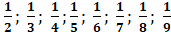
- Phát triển năng lực lập luận, tư duy toán học và năng lực giao tiếp toán học.
2. Năng lực chung.
- Năng lực tự chủ, tự học: Chủ động học tập, tìm hiểu nội dung bài học. Biết lắng nghe và trả lời nội dung trong bài học.
- Năng lực giải quyết vấn đề và sáng tạo: tham gia tích cực trò chơi, vận dụng.
- Năng lực giao tiếp và hợp tác: Thực hiện tốt nhiệm vụ trong hoạt động nhóm.
3. Phẩm chất.
- Phẩm chất nhân ái: Có ý thức giúp đỡ lẫn nhau trong hoạt động nhóm để hoàn thành nhiệm vụ.
- Phẩm chất chăm chỉ: Chăm chỉ suy nghĩ, trả lời câu hỏi; làm tốt các bài tập.
- Phẩm chất trách nhiệm: Giữ trật tự, biết lắng nghe, học tập nghiêm túc.
II. ĐỒ DÙNG DẠY HỌC
- Kế hoạch bài dạy, bài giảng Power point.
- SGK và các thiết bị, học liệu phụ vụ cho tiết dạy.

III. HOẠT ĐỘNG DẠY HỌC
Hoạt động của giáo viên | Hoạt động của học sinh
1. Khởi động:
- Mục tiêu: + Tạo không khí vui vẻ, khấn khởi trước giờ học.
+ Kiểm tra kiến thức đã học của học sinh ở bài trước.
- Cách tiến hành:
- GV tổ chức trò chơi “Đố bạn” để khởi động bài học.  + 2 gấp lên 4 lần được mấy?  + 3 gấp lên 5 lần được mấy?  ...  - GV Nhận xét, tuyên dương.  - GV dẫn dắt vào bài mới. | - HS tham gia trò chơi  + HS trả lời  - HS lắng nghe.
2. Luyện tập:
- Mục tiêu:
+ Luyện tập tổng hợp các kiến thức về bảng nhân và bảng chia đã học.
+ Củng cố nhận biết về
+ Phát triển năng lực lập luận, tư duy toán học và năng lực giao tiếp toán học.
- Cách tiến hành:
Bài 1. Số? (Làm việc chung cả lớp).  - Yêu cầu học sinh đọc đề bài.  - GV mời HS làm bài và nối tiếp nhau nêu kết quả.  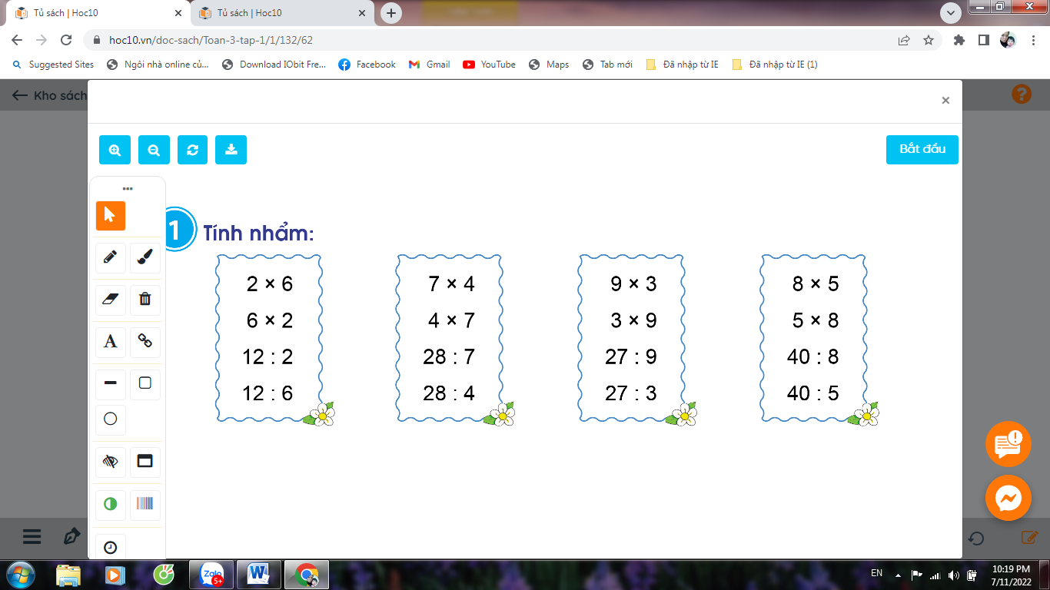  - GV nhận xét kết quả, tuyên dương.  Bài 2: (Làm việc nhóm 4). Chọn thẻ tương ứng với phần đã tô màu trong mỗi hình sau:  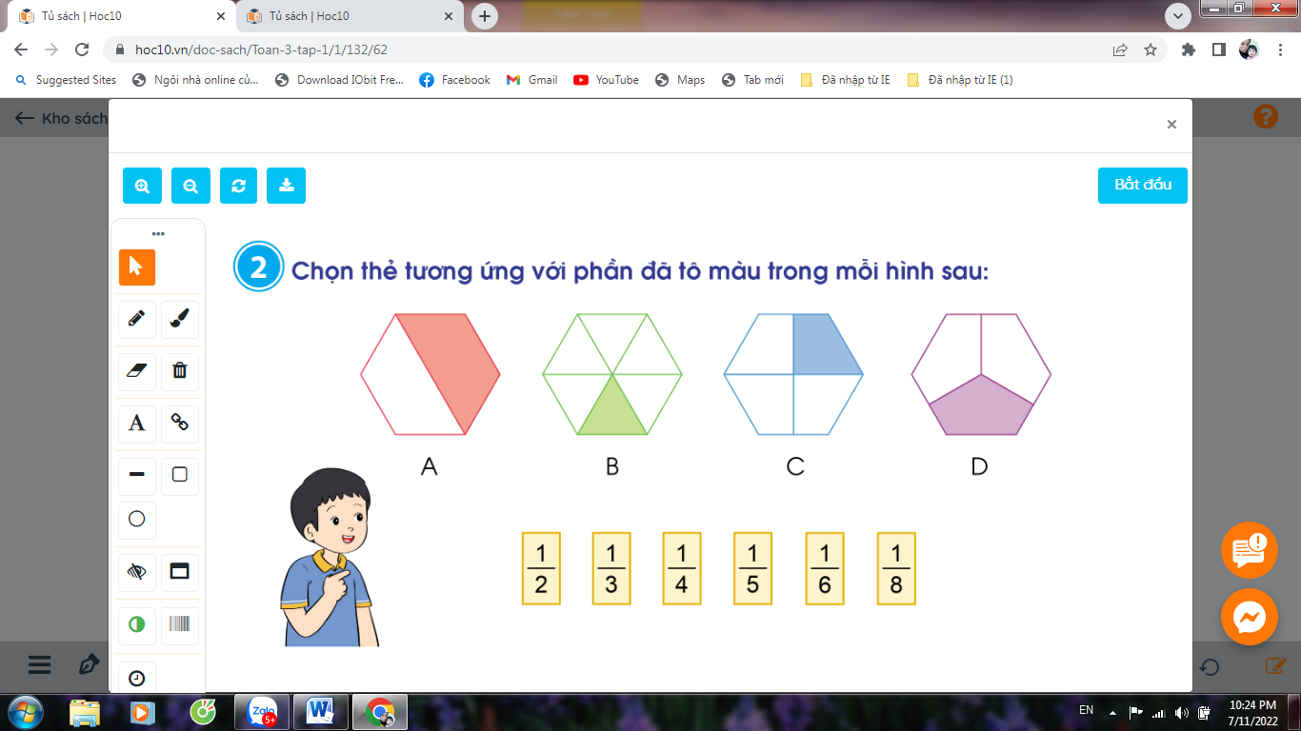  - Chia lớp thành các nhóm 4, thảo luận và chọn đại diện một số nhóm lên thi gắn thẻ số tương ứng với các hình. Đội nào gắn đúng và nhanh nhất sẽ được khen và thưởng.  - GV mời đại diện các nhóm trình bày.  - GV mời các nhóm khác nhận xét  - GV Nhận xét chung, tuyên dương.  Bài 3: (Làm việc chung cả lớp)  Chọn dấu (+, - , x , :) thích hợp:  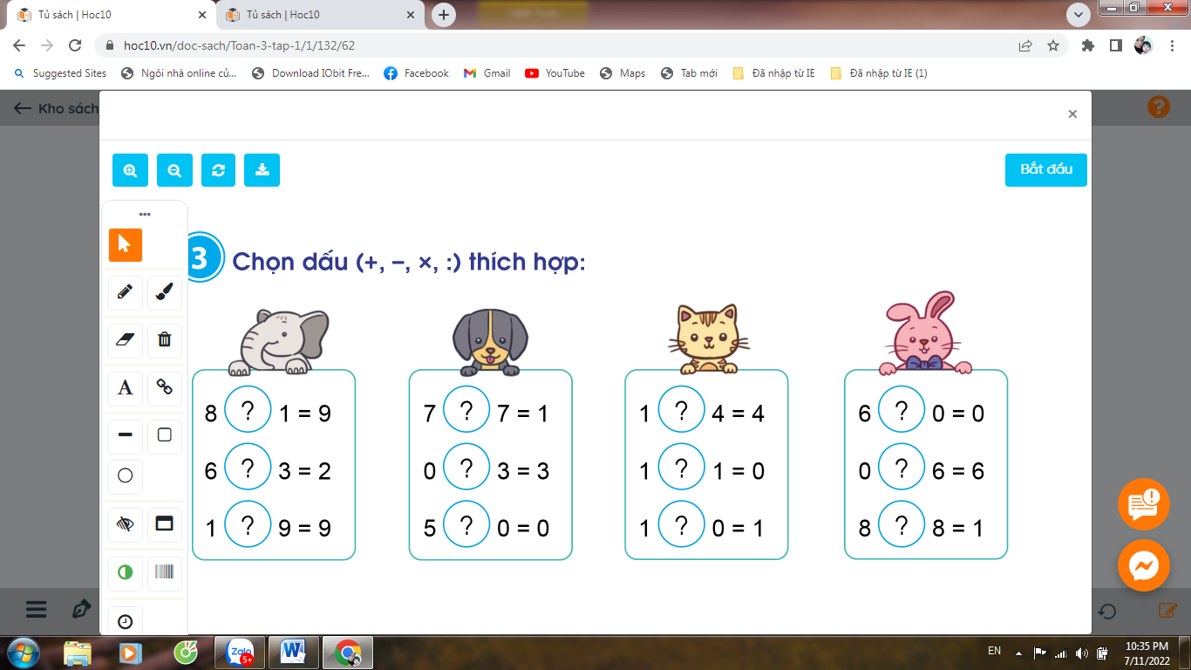  GV đọc phép tính, yêu cầu HS giơ các thẻ dấu thích hợp.  - Mời HS nhận xét  Bài 4: (Làm phiếu bài tập) Số?  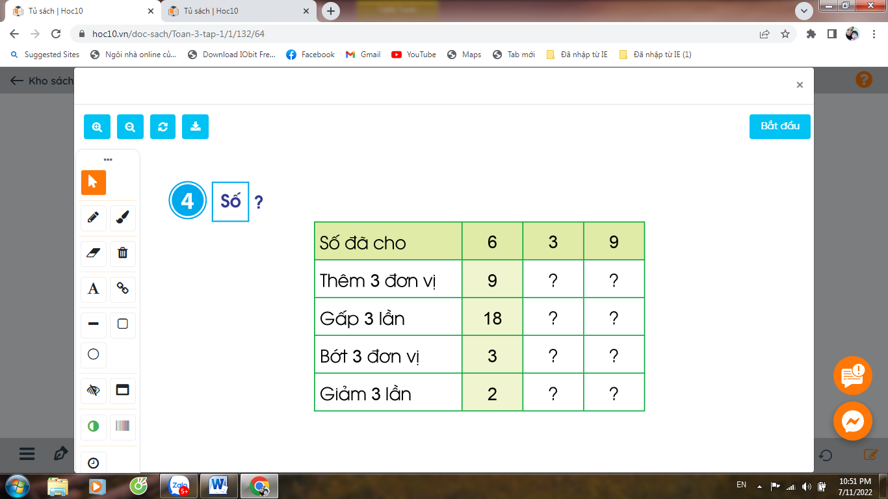  + Gọi HS nhắc lại:  + Muốn gấp một số lên một số lần ta làm như thế nào?  + Muốn giảm một số đi một số lần ta làm như thế nào?  + Yêu cầu HS làm bài vào phiếu bài tập  - Nhận xét  Bài 5: (Làm bài cá nhân)  Chú Nam vắt được 5 xô sữa bò, mỗi xô có 8l sữa. Hỏi chú Nam vắt được tất cả bao nhiêu lít sữa bò?  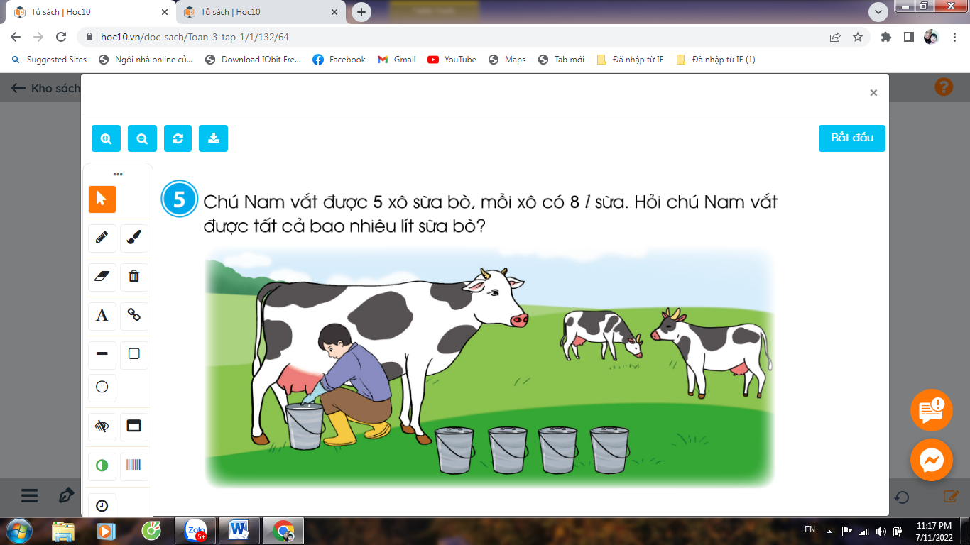  - GV yêu cầu HS đọc đề bài.  - Chú Nam vắt được bao nhiêu xô sữa bò ?  - Mỗi xô có bao nhiêu lít sữa bò ?  - Bài toán hỏi gì?  GV yêu cầu HS làm bài vào vở, 1 em làm bảng phụ.  - GV thu bài và chấm một số bài xác xuất.  - GV Nhận xét từng bài, tuyên dương. | - 1 HS đọc đề bài.  - HS làm bài và nối tiếp nêu kết quả, nhận xét.  - HS lắng nghe, sửa sai (nếu có)  - 1 HS Đọc đề bài.  - Lớp chia nhóm và thảo luận, tham gia trò chơi.  + tương ứng hình A  + tương ứng hình B  + tương ứng hình C  + tương ứng hình D  Lắng nghe  HS đọc đầu bài  HS thực hiện  + Muốn gấp một số lên một số lần ta lấy số đó nhân với số lần  + Muốn giảm một số đi một số lần ta lấy số đó chia đi số lần.  HS làm bài và đổi phiếu để nhận xét cho nhau.  HS đọc đầu bài  - Chú Nam vắt được 5 xô sữa bò  - Mỗi xô có 8 lít sữa bò.  - Hỏi chú Nam vắt được tất cả bao nhiêu lít sữa bò  HS làm bài theo yêu cầu  Giải  Chú Nam vắt được tất số lít sữa bò là:  5 x 8 = 40 (l)  Đáp số: 40 lít sữa bò
  8 + 1 = 9  6 : 3 = 2  1 x 9 = 9 | 7 : 7 = 1  0 + 3 =3  5 x 0 = 0
  1 x 4= 4  1 – 1 = 0  1 + 0 = 1 | 6 x 0 = 0  0 + 6 = 6  8 : 8 = 1
  Số đã cho | 6 | 3 | 9
  Thêm 3 đơn vị | 9 | 6 | 12
  Gấp 3 lần | 18 | 9 | 27
  Bớt 3 đơn vị | 3 | 0 | 6
  Giảm 3 lần | 2 | 1 | 3
3. Vận dụng.
- Mục tiêu:
+ Củng cố những kiến thức đã học trong tiết học để học sinh khắc sâu nội dung.
+ Vận dụng kiến thức đã học vào thực tiễn.
+ Tạo không khí vui vẻ, hào hứng, lưu luyến sau khi học sinh bài học.
- Cách tiến hành:
Bài 6 (Thảo luận nhóm)  Ước lượng rồi nêu cân nặng phù hợp với mỗi trường hợp sau:  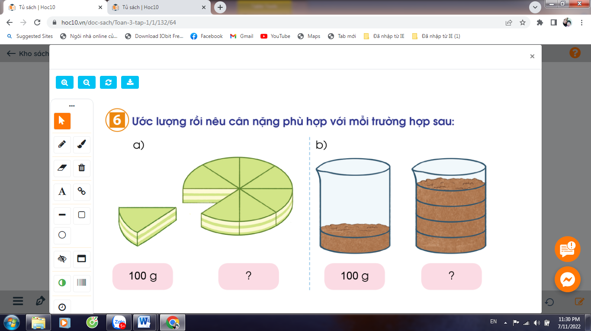  - GV yêu cầu HS thảo luận với bạn và chia sẻ kết quả thảo luận  a) + Cân nặng của một miếng bánh là bao nhiêu?  + Cả chiếc bánh gồm mấy miếng?  + Vậy chiếc bánh cân nặng bao nhiêu ?  Nhận xét  b)Hướng dẫn HS thảo luận như ý a  - GV Nhận xét, tuyên dương  - Nhận xét tiết học. | HS nêu yêu cầu bài tập  HS thảo luận nhóm đôi  + Cân nặng của một miếng bánh là 800g.  + Cả chiếc bánh gồm 8 miếng.  +Vậy chiếc bánh cân nặng 800g  - HS lắng nghe.
IV. Điều chỉnh sau bài dạy:
.......................................................................................................................................
.......................................................................................................................................

